澳洲会计师公会
2016年度奖学金申请
江西财经大学

成为澳洲注册会计师, 让你的事业走向世界
备受聆听 倍受肯定

澳洲会计师公会始建于1886年，是世界领先的专业会计组织之一，致力于提供国际认可专业资格，协助会员成为举足轻重的商界领袖。目前，澳洲会计师公会拥有超过150，000名会员，遍布全球120个国家，组成了全球性的会员网络，会员均是会计和财务领域的精英，在推动商业发展做出了重要贡献。

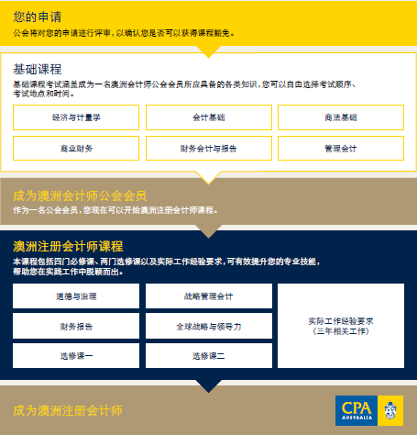
2016年针对江西财经大学国际学院同学的免科政策
国际学院的本科毕业生，可以获得全部六科基础课程的免试（无免试费用）。
申请通过入会评估后，就能直接成为澳洲会计师公会Associate会员，并可报名参加六科澳洲注册会计师课程专业阶段的考试。
完成考试且满足三年相关工作经验要求之后，可申请成为澳洲注册会计师，得到全球雇主认可。

CPA Program专业考试
CPA Program专业考试是一项深受业界欢迎的研究生水平远程学习、全英文开卷考试。CPA Program专业考试要求会员自入会起6年内通过4门必修课和2门选修课的考试。CPA Program专业考试于每年4月和10月举行，在全球拥有300个考点，全球考试通过率约为65%-70%。更多关于CPA Program专业考试的信息，请登陆我们的网站: www.cpaaustralia.com.au

国际认可

澳洲会计师公会受到全球雇主的广泛认可，我们与以下的专业团体建立了策略伙伴联盟，使会员成为专业会计环球网络的成员。这也意味着成为澳洲注册会计师将使你更加方便地获得以下会计师团体的专业资质：

• 英国特许管理会计师公会 CIMA (UK)
• 英国特许公共财务和会计师协会 CIPFA (UK)
• 加拿大注册会计师协会 CGA (Canada)
• 加拿大管理会计师协会 CMA (Canada)
• 香港会计师公会 HKICPA (Hong Kong)
• 新加坡会计师协会 ICPAS (Singapore)
• 马来西亚会计师公会 MIA (Malaysia)
• 印度特许会计师协会 ICAI (India)
• 爱尔兰注册会计师公会 ICPA (Ireland)

澳洲会计师公会亦是澳大利亚政府授权审核会计师移民澳大利亚申请的专业团体之一。

“澳洲注册会计师奖学金”介绍
凡持有澳洲会计师公会合作高校本科学位的应届毕业生，可申请澳洲注册会计师奖学金。通过筛选后，获得全额奖学金的同学可以免费参加2016年的澳洲注册会计师专业阶段的一门考试（价值1020澳元，包含考试报名，教材，在线学习和考点安排），获得半额奖学金的同学可以半价参加2016年澳洲注册会计师专业阶段的一门考试（价值510澳元）。全奖和半奖的同学均可豁免入会评估费（价值145澳元）和2016年当年年费（价值约290澳元）。
感兴趣的同学可以填写完整的“2016年澳洲注册会计师公会奖学金申请表”，请将表格，个人成绩单以及个人简历一并发送至以下澳洲会计师公会办事处钱老师处。申请截止日期2015年11月6日。

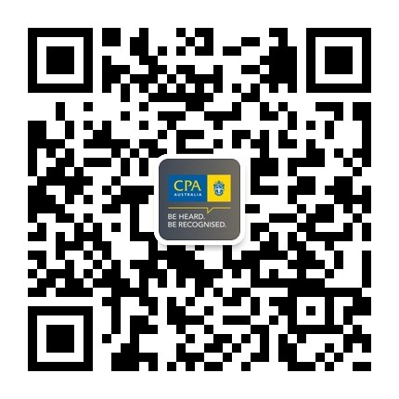
如欲了解详情，欢迎垂询澳洲会计师公会上海办事处：
联系人：钱老师 (Summer Qian)
电话： 021 2213 9850 电邮： summer.qian@cpaaustralia.com.au
地址： 上海市南京西路1168号中信泰富广场40楼4003-4004室
官网： www.cpaaustralia.com.au

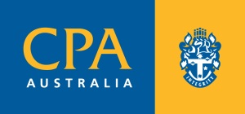
Application Form
For CPA Australia CPA Program Scholarship 2016

Personal Information
Title: | Mr / Miss
Family Name:
First Name:
Date of Birth:
Gender: | Male / Female
Home Address:
Home Phone:
Mobile:
Email:

Academic Information

Degree Name:
University:
Year of Graduation: | 2016

